Fecha: 11.08.2023
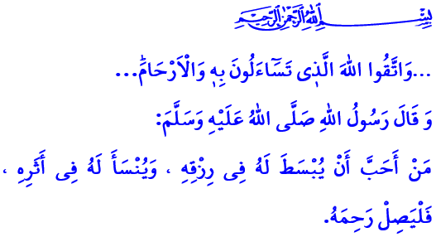
SILAT AL-RAHIM: NUESTRA OPORTUNIDAD PARA GANAR MISERICORDIA Y BENDICIONES
¡Honorables Musulmanes!
En el verso que he recitado, nuestro Señor Todopoderoso (swt) dice: “...Y temed a Allah, por Quien os pedís unos a otros, y respetad los lazos de sangre...”
En el hadiz que he leído, nuestro Profeta (s.a.s) dice: “El que desee aumentar su provisión, o prolongar su vida, debe mantener los lazos de parentesco.”
¡Queridos Creyentes!
Uno de los valores más importantes que nosotros, los creyentes, debemos observar es silat al-rahim. Silat al-rahim significa establecer buenas relaciones con nuestra familia, parientes y vecinos. Significa no romper nuestros lazos con ellos, compartir sus alegrías y sus penas, correr en su ayuda cuando están en necesidad, darles una mano para levantarlos cuando caen, y apoyarnos unos a otros con compasión, misericordia y afecto.
¡Queridos Musulmanes!
Silat al-rahim no es solo una cuestión de cuidar y visitar a los familiares que mantienen relaciones con nosotros. Se trata también de llamar a los que no nos llaman, de visitar a los que no nos visitan, de preguntarles cómo están y cómo les va a los que no lo hacen por nosotros. Por ejemplo, uno de los Compañeros le dijo a nuestro Profeta (s.a.s): “¡Oh Mensajero de Allah! Tengo familiares con los que trato de tener una relación cercana, pero ellos cortan esta relación. Yo los trato bien, pero ellos me tratan mal. Soy dulce con ellos, pero ellos son duros conmigo”. Ante esto, el Profeta (s.a.s) dijo: “Siempre permanecerá contigo, en nombre de Allah, un ángel para apoyarte mientras te adhieras a este camino de rectitud…”
¡Queridos Creyentes!
Vivimos en una época en la que la tecnología avanza a un ritmo vertiginoso. Podemos comunicarnos con personas del otro lado del mundo en cualquier momento que queramos y podemos comunicarnos en formatos de audio y video. Sin embargo, contrariamente a todos estos desarrollos, nos estamos alejando cada vez más unos de otros día a día y parece que estamos descuidando incluso a nuestros seres más cercanos, a nuestros padres. Con cada día que pasa, nos estamos volviendo más solitarios e individualistas aún entre las multitudes. Hoy son muchos los padres solitarios, abandonados a la soledad, deseosos de recibir a sus hijos, el amor de sus ojos. Hay muchos familiares nuestros que están esperando que les pregunten cómo están. Tenemos muchas personas cercanas a las que les gustaría compartir sus preocupaciones y que sus corazones se aliviaran un poco. Son muchos de nuestros vecinos los que necesitan un saludo, una sonrisa sincera, simpatía y calidez.
¡Queridos Musulmanes!
No descuidemos silat al-rahim, que es una oportunidad para la misericordia. No nos privemos de sus bendiciones. Hagamos y mantengamos felices a nuestros padres. No neguemos a nuestros familiares la amabilidad y la cordialidad, el saludo y una sonrisa sincera. No los dejemos solos en bodas, Eids y funerales. Que nuestros hijos aprendan de nosotros a honrar a sus mayores y a hacer felices a sus familiares. Que nuestros jóvenes aprendan de nosotros que las alegrías aumentan cuanto más se comparten y que las penas disminuyen cuanto más se comparten.
Me gustaría concluir la jutbah de este viernes con el siguiente hadiz del Mensajero de Allah (s.a.s): “Silat al-rahim se deriva del nombre de Allah, al-Rahman. Si alguien mantiene lazos de parentesco, Allah mantiene los lazos con él. Si alguien los corta, Allah los corta...”

Nisa, 4/1.
Bukhari, Adab, 12.
Muslim, Birr, 22.
Tirmidhi, Birr, 16. Dirección General de Servicios Religiosos

